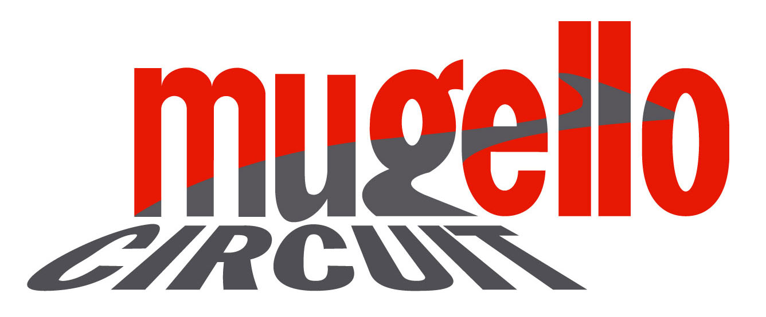
Autodromo Internazionale Comune di Firenzuola
Test ufficiali F1 - 1-3 maggio 2012
Biglietti speciali per i cittadini di Firenzuola



L’Autodromo del Mugello, in collaborazione con l’Amministrazione Comunale, è lieto di comunicare che in occasione della sessione di test F1 in programma dal 1 al 3 maggio 2012 ha previsto un biglietto speciale ‘residente’.

Tutte le persone residenti nel Comune di Firenzuola, interessate alle prove di F1 in programma sul nostro territorio il prossimo 1-2-3 maggio, potranno assistere a questo spettacolo acquistando un biglietto ridotto anziché intero, con uno sconto del 50%.

Sarà sufficiente esibire un documento di identità all'ingresso Palagio del circuito per godere di questa agevolazione.

L’Amministratore Unico Il Sindaco
Paolo Poli Claudio Scarpelli

Firenzuola, 15 aprile 2012

